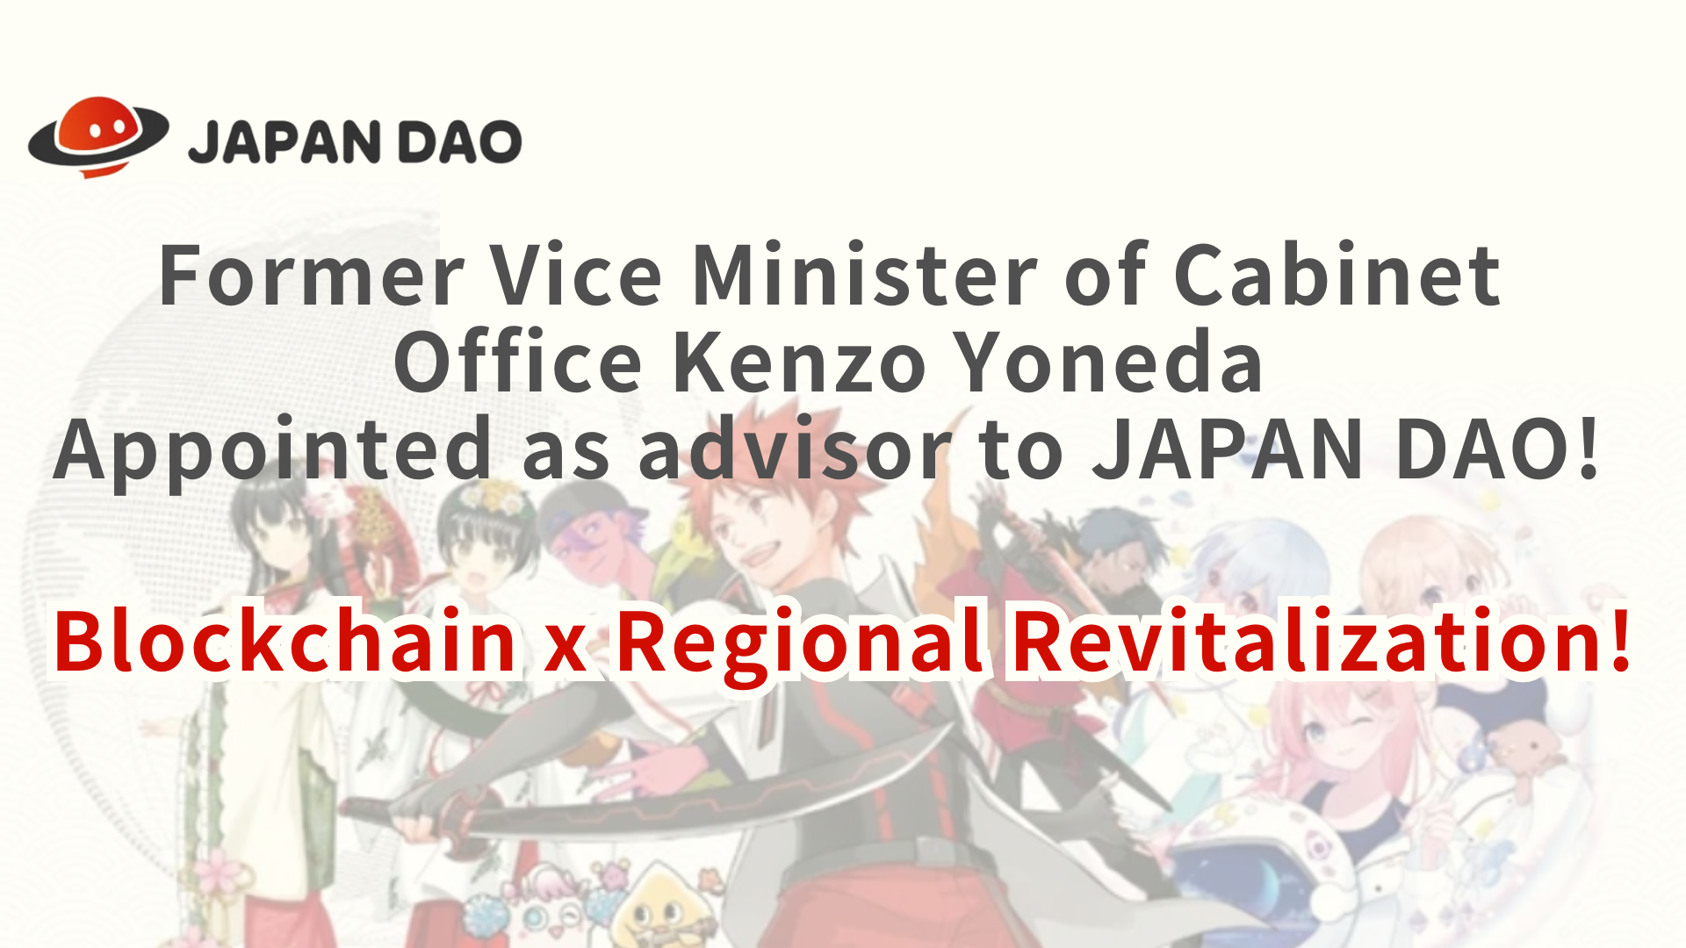
前内阁办公室副部长Kenzo Yoneda，日本DAO顾问！区块链X区域振兴！
Hello Japan Dao家庭！这篇文章为我们的社区提供了一个非常特别的新闻。从2024年5月1日起，前内阁办公室内阁办公室副部长Kenzo Yoneda，目前是国际经济交易所协会的主席日本的新顾问。
日本道（Dao）于2024年5月1日对内阁办公室前副部长和现任国际经济交易所协会主席担任顾问。Yoneda拥有丰富的经验并与地方政府有着深厚的联系，他将参加团队与地方政府合作，并为日本在日本的振兴做出贡献。
https://t.co/cbgyaQCAps
公关时间（新闻稿）
https://prtimes.jp/main/html/rd/p/000000005.000134601.html
概述
日本道（Japan Dao）最近宣布，内阁办公室前副部长兼国际经济交流协会主席Kenzo Yoneda已成为新的顾问。日本道是世界上最大的DAO社区，通过通过150个国家通过150个国家 /地区的文化，通过动画和漫画。
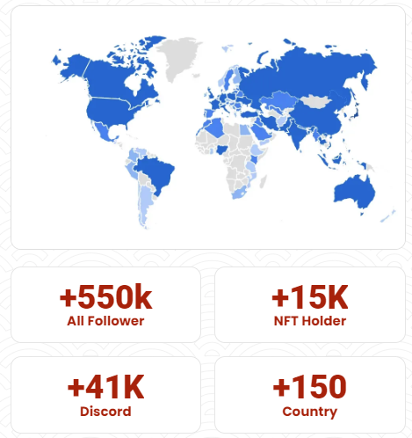
Kenzo Yoneda的背景和对日本道的影响
Yoneda拥有丰富的政策所有人的经验，并且在区域振兴方面具有显着的往绩。利用这种经验的优势，日本DAO促进了地区振兴和数字化转型，并正在寻找与地方政府的新合作。Yoneda，我们旨在为日本各个地区面临的问题提供可持续和创新的解决方案。
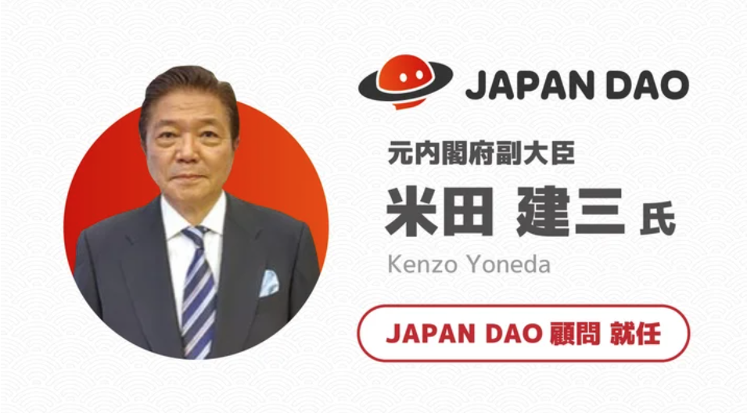
主要举措和预期结果
IP协作加强：日本DAO将与当地角色积极合作。该公司旨在通过与日本DAO角色，当地角色和旅游景点的合作来进一步提高知名度，这些角色已经得到了世界各地150多个国家 /地区的粉丝的支持。
SNS支持：日本DAO可以利用世界上最大的社区和SNS运营来通过支持来增强追随者，并传播日本对世界的吸引力。
技术利用：制定利用最新技术NFT和Meta Spring的营销策略可以扩大全球影响力并接近许多人。
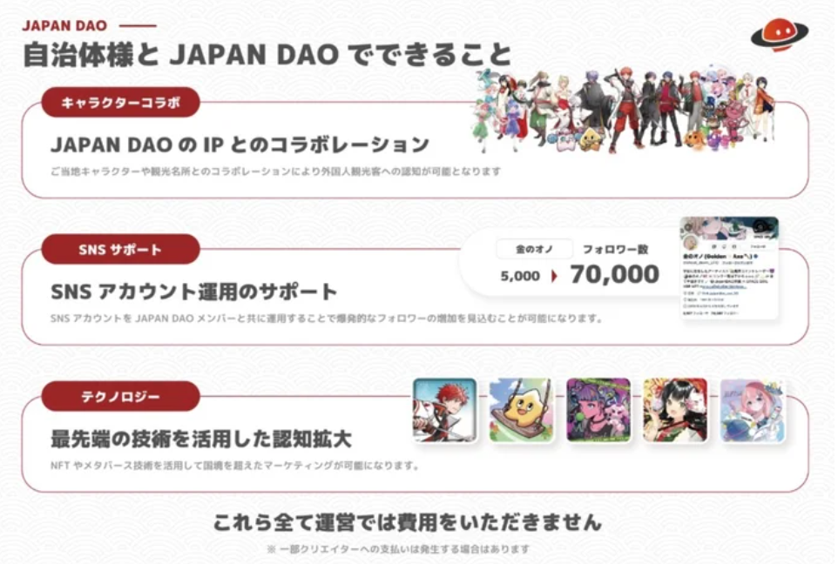
未来的发展预测（解决方案部门的妄想）
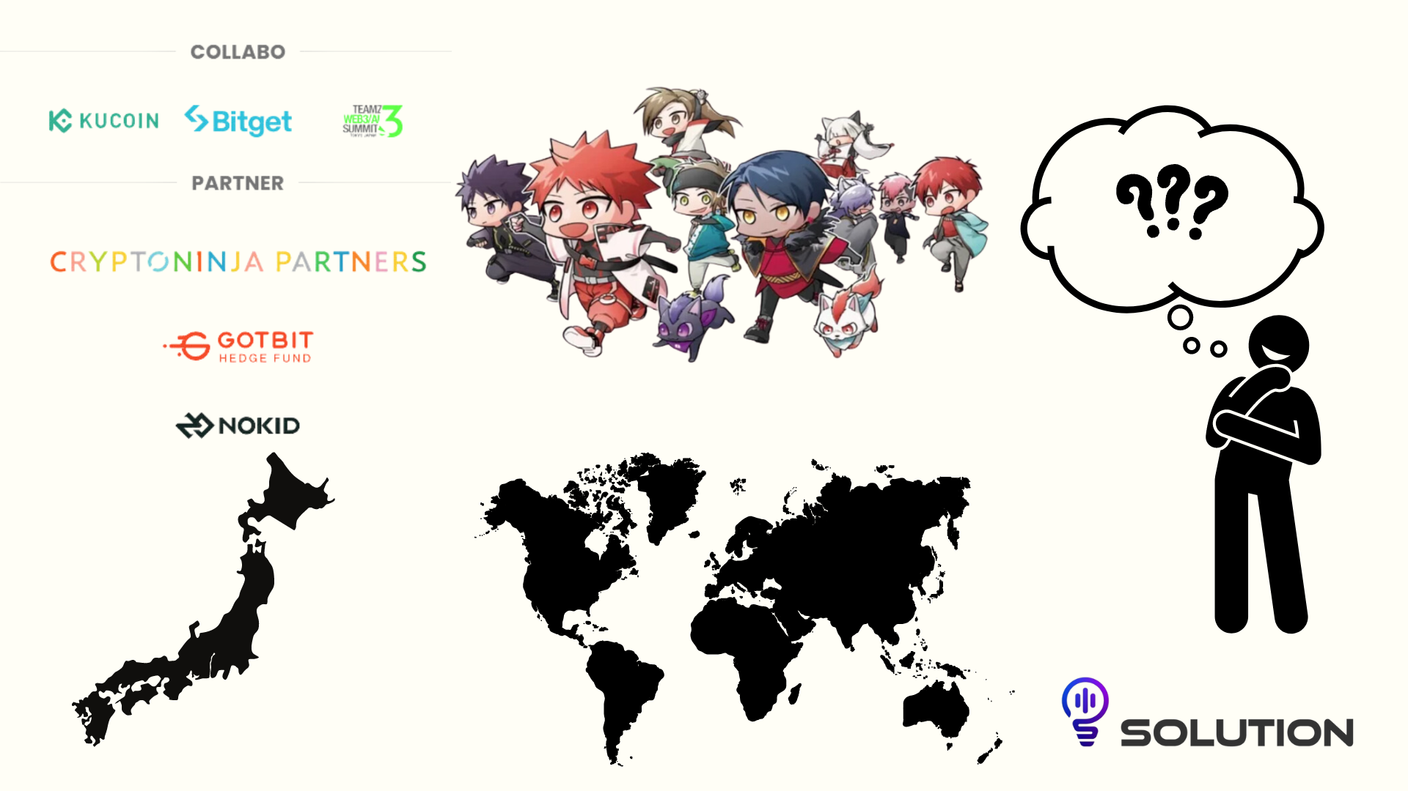
我们期待通过与地方政府和IP协作的合作伙伴关系的区域振兴和旅游业促进的活动。尤其是，我们密切关注项目的进步，这些项目充分利用数字技术将隐藏的魅力传达给世界上的世界。
此外，2024年3月30日在日本的最高NFT项目CNP宣布公司赞助的消息进一步提高了对未来协作的期望。此外，任命前内阁副部长Kenzo Yoneda预计有望加速协作与全国地方政府一起。
将来，预计NFT将通过智能口袋在日本周围的餐馆和商店使用。采用这种方法，您可以想象NFT是您日常生活的一部分的未来。我们坚信日本DAO会玩作为连接该地区和世界的桥梁的角色。
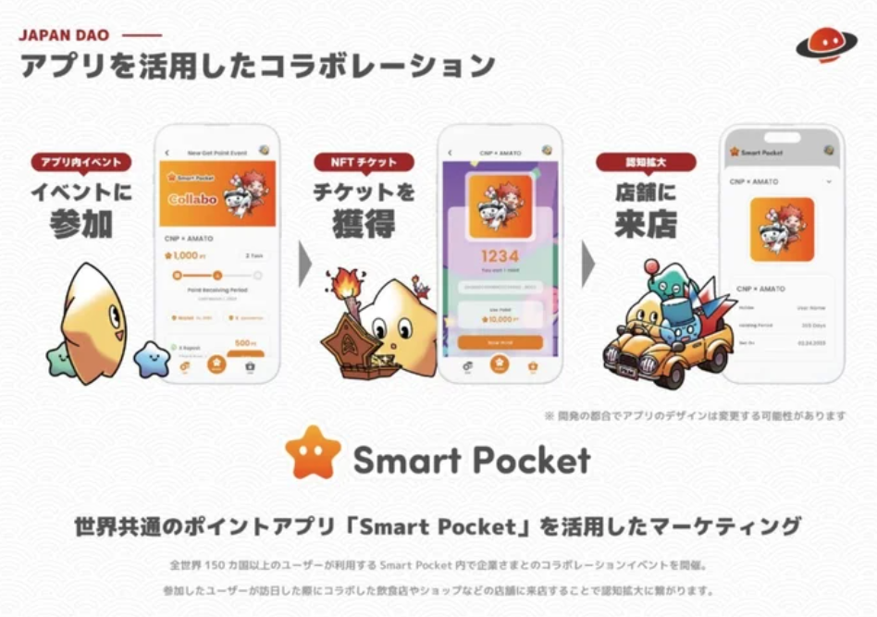
概括
Kenzo Yoneda的领导力和区块链技术的结合是为日本各地的问题提供可持续和创新的解决方案的主要力量。这是构成新时代的重要一步。
日本道正在寻求新成员和进一步的合作。通过这一新发展，我们正在寻找朋友将日本文化交付给更多的人并共同建立未来。如果您有兴趣，请参与日本道的各种官方账目。
日本DAO解决方案房间邮件：info@izanaidustries.com
官方网站：https：//izanaidustries.com
角色网站：https：//japandao.jp
如果您对日本DAO感兴趣，请跟随并滑雪“日本DAO杂志”。
官方X帐户：https：//twitter.com/japannftmuseum
官方不和谐：https：//discord.com/invite/japandao
官方Instagram：https：//www.instagram.com/japannftmuseum/

